Actividades de continuidad pedagógica
5º A-B-C
2020

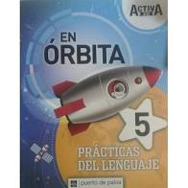
Fecha:
Nuestro libro

- Lee y registra los datos que aparecen en cada parte del libro:

-Nombre:
-Tapa y contratapa:
-Editorial:
-Índice:

- Hoy explorarás el libro, conocerás su nombre, la editorial y realizarás un recorrido por el índice.
- Recuerda:
El índice es de mucha utilidad porque puedes buscar en él los temas de interés, saber qué hay dentro del libro. Además te indica en qué página encuentras cada tema. Es mucho más sencillo que buscar hoja por hoja y leer todo.

- No olvides registrar también los mismos datos sobre el cuadernillo

- Para finalizar, anota cuál es el título de unidad que más te llamó la atención. Puedes recurrir al índice, releerlo y elegirlo. Justifica tu respuesta.

- El título que más me gustó es: __________________________________________________________

- Lo elegí porque…
__________________________________________________________

Fecha:

LA LEYENDA

- Observá la imagen de la página 7 y lee el cartel.
- Realizá y respondé en forma de oración completa los puntos: a, b, c y d.
ATENCIÒN
TODAS LAS PROPUESTAS DE ACTIVIDADES QUE SE SOLICITAN EN EL LIBRO QUE ESTÀN DIRIGIDAS A SER TRABAJADAS DE MANERA ORAL DEBERÀN QUEDAR REGISTRADAS DE MODO ESCRITO EN LA CARPETA RESPETANDO EL ORDEN EN EL QUE APARECEN.

- Lee la leyenda: “El corazón de Amancay”, páginas 8 a 10 inclusive y respondé las consignas a y b de la página 8 del libro.
- Luego, realiza la propuesta de actividades de comprensión de la página 11.
Fecha:
Leer y comprender la leyenda

Para iniciar: Respondé en forma de oración completa los puntos a y b de la página 12
- Lee la definición de leyenda y realiza las actividades sugeridas debajo de la misma.

Fecha:
La secuencia narrativa

- Recordamos qué es la secuencia narrativa leyendo la explicación que se presenta en la página 13
- Realiza las consignas 4 y 5 de la página 13 del libro
- TECNO: Realiza la propuesta de los puntos 1, 2 y 3.
- Leer y comprender puntos a y b de la misma página.

Fecha.
Texto, párrafo y oración
Para comenzar:
- Leé las páginas 14 y 15 del libro y respondé los incisos a y b.
- Recordamos y entramos en tema leyendo el contenido correspondiente.
- Completar la Ficha Nº 1 del cuadernillo de actividades (página 9).
Fecha:
Las propiedades del texto
Coherencia, cohesión y adecuación

- Leé de manera pausada la página 15 del libro.
- Explicá con tus palabras qué entendiste y en qué consisten las tres propiedades o características del texto.
- ¿Cuál es la función de la leyenda?
- Leer y comprender: realiza las actividades a pie de página ( puntos a y b )
- Completá la ficha de la página 10 del cuadernillo de actividades.
Fecha:
Ampliamos nuestros saberes
- Leé con mucha atención y luego realizá las siguientes actividades

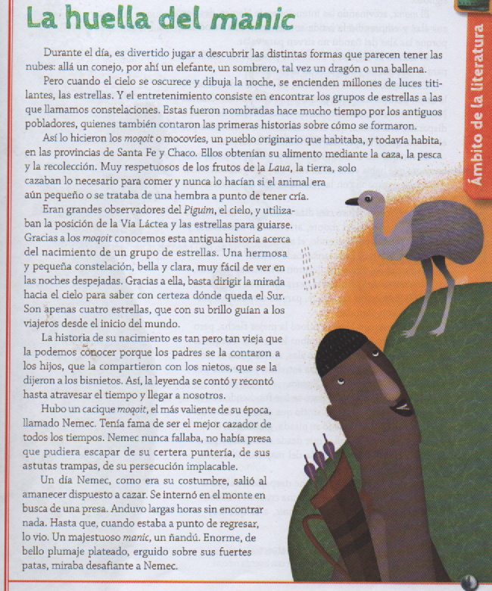

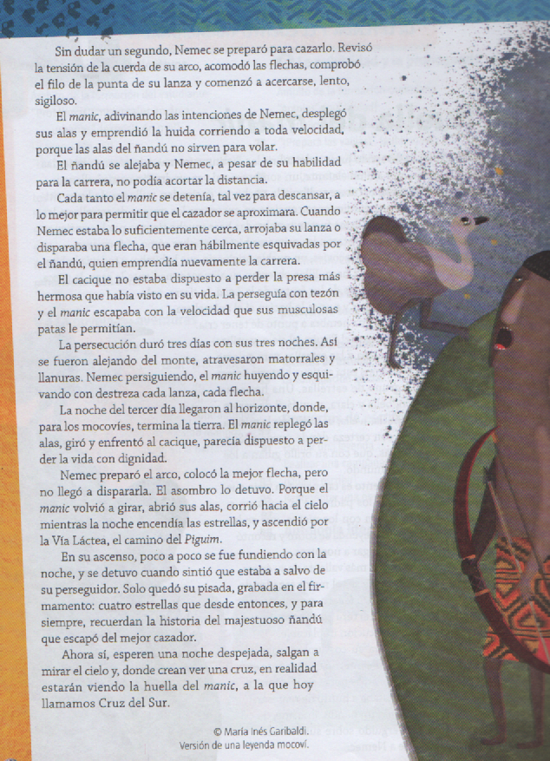

¡Nos pones a trabajar!
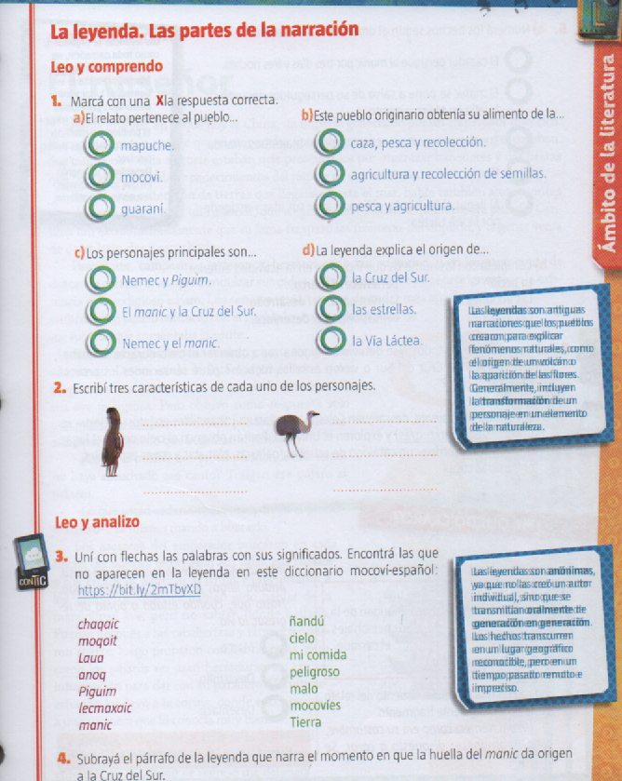

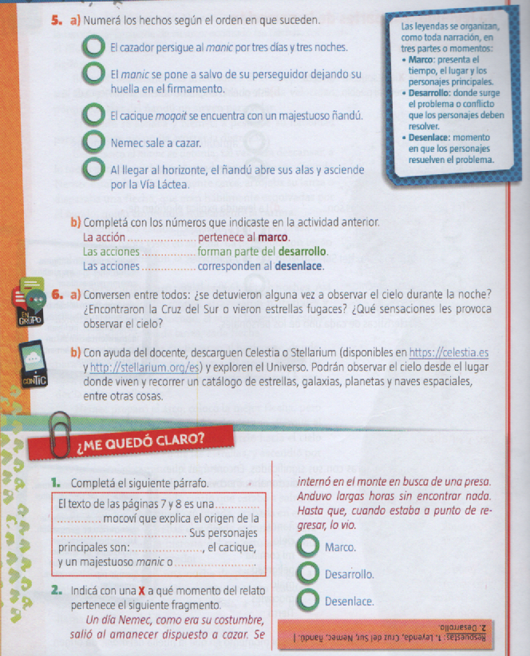

Fecha:
Clases de palabras según su acentuación.
Reglas generales de acentuación
Para comenzar:
- Leé la teoría que propone el libro en la página 16 y luego realiza los puntos a y b.
- Tené en cuenta el “Tip” que se propone.
- Actividades para comprender mejor: Ficha N°2 (páginas 11y 12 del cuadernillo de actividades.

Recuerda:
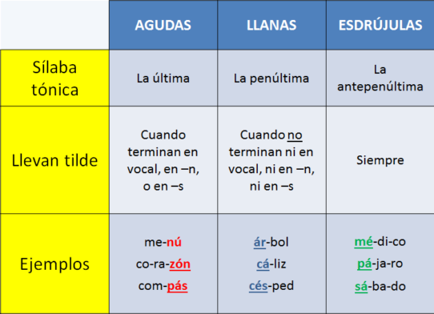

Fecha:
Escribimos una leyenda
Para tener en cuenta:
- Leé detenidamente los pasos del plan de escritura presentado en la página 17.
- Realizá todos los puntos por escrito respetando la numeración.
- Siempre realiza un borrador y léelo varias veces hasta quedar conforme.
- Una vez completado todos los pasos, con un título pasalo a versión final.
- Ilústralo.
NO DEBES REALIZAR LA ACTIVIDAD “D”

